附件4
乘车路线
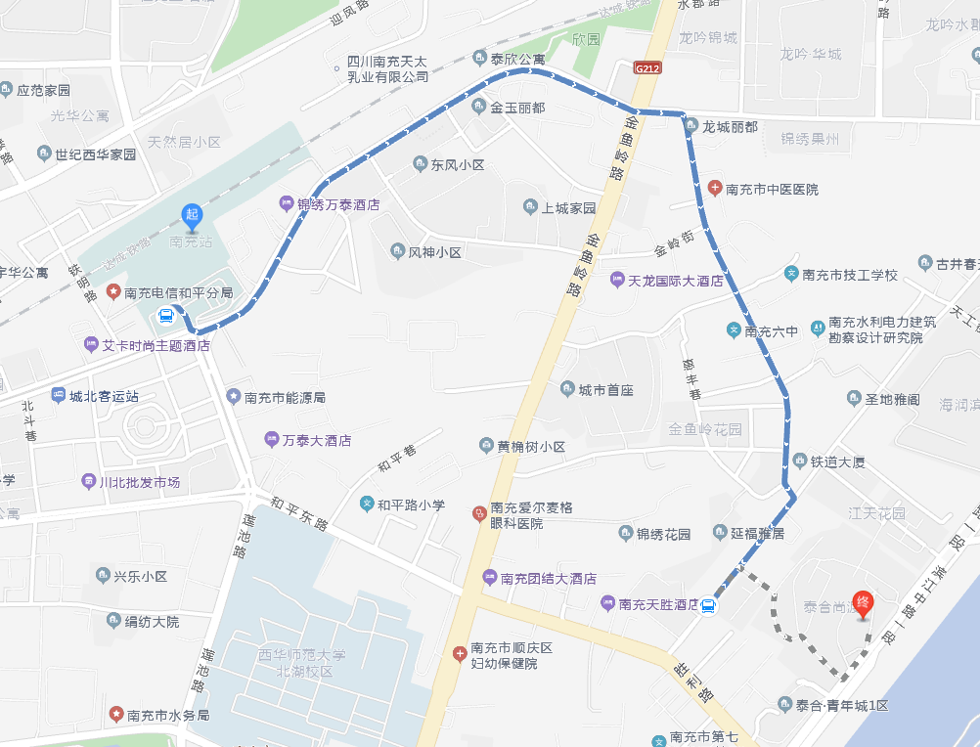
南充站：步行9米 火车客站上车 乘公交12路7站 延安路站下车 步行588米到达南充天府尚雅酒店

